

# LEMBAR PENGESAHAN

Judul : Counter Online

Nama : 1. Hardyan Alief Anggoro S (161530010)

2. M.Iqbal Khilmi (161530014)

3. Ridwan Agung W (161530019)

4. Wildan Athoilah (161530021)

Kelompok : 5 (Lima)

Persetujuan,

M. Rizaludin M.Kom Dicky Angriawan Nugroho, S.Kom

# KATA PENGANTAR

Dengan menyebut nama Allah SWT yang Maha Pengasih lagi Maha Penyayang, kami panjatkan puja dan puji syukur atas kehadirat-Nya, yang telah melimpahkan rahmat, hidayah, dan inayah-Nya kepada kami, sehingga kami dapat menyelesaikan laporan tentang counter online.

Laporan Counter Online kami susun dengan maksimal dan mendapat bantuan dari berbagai sumber sehingga dapat memperlancar pembuatan laporan ini. Untuk itu kami sampaikan terima kasih banyak kepada seluruh anggota kelompok serta pihak-pihak luar yang telah berkontribusi dalam pembuatan laporan ini.

Terlepas dari semua itu, kami menyadari sepenuhnya bahwa dalam laporan yang kami sajikan ini masih ada kekurangan baik dari segi susunan kalimat maupun tata bahasa, oleh karena itu dengan tangan terbuka kami menerima berbagai saran dan kritik yang membangun dari para pembaca agar kami dapat memperbaiki kesalahan itu dan tidak mengulanginya lagi di masa yang akan datang.

Akhir kata kami berharap semoga laporan tentang Counter Online ini dapat memberikan ilmu pengetahuan maupun manfaat lain terhadap para pembaca.

Pekalongan, 22 Februari 2017

Tim Penyusun

# ABSTRAK

Waralaba adalah perikatan yang salah satu pihaknya diberikan hak memanfaatkan dan atau menggunakan hak dari [kekayaan intelektual](https://id.wikipedia.org/wiki/Kekayaan_intelektual" \o "Kekayaan intelektual) (HAKI) atau pertemuan dari ciri khas usaha yang dimiliki pihak lain dengan suatu imbalan berdasarkan persyaratan yang ditetapkan oleh pihak lain tersebut dalam rangka penyediaan dan atau penjualan [barang](https://id.wikipedia.org/wiki/Barang" \o "Barang) dan [jasa](https://id.wikipedia.org/wiki/Jasa" \o "Jasa).

# DAFTAR ISI

# 

LEMBAR PENGESAHAN i

KATA PENGANTAR 2

ABSTRAK 3

DAFTAR ISI 4

BAB I 5

PENDAHULUAN 5

1.1 Latar Belakang 5

1.2 Rumusan Masalah 5

1.3 Tujuan 6

1.4 Manfaat 6

BAB II 7

LANDASAN TEORI 7

1.1 Pengertian Aplikasi 7

1.4 WEB 8

1.5 HTML 8

BAB III 10

1.1 Menu Utama 10

1.2 Menu Merk HP 11

1.3 Menu Aksesories 12

1.4 Menu ContactUS 13

Daftar Pustaka 14

# BAB I

# PENDAHULUAN

## Latar Belakang

Waralaba adalah perikatan yang salah satu pihaknya diberikan hak memanfaatkan dan atau menggunakan hak dari [kekayaan intelektual](https://id.wikipedia.org/wiki/Kekayaan_intelektual" \o "Kekayaan intelektual) (HAKI) atau pertemuan dari ciri khas usaha yang dimiliki pihak lain dengan suatu imbalan berdasarkan persyaratan yang ditetapkan oleh pihak lain tersebut dalam rangka penyediaan dan atau penjualan [barang](https://id.wikipedia.org/wiki/Barang" \o "Barang) dan [jasa](https://id.wikipedia.org/wiki/Jasa" \o "Jasa). **[7]**

Di jaman yang serba elektronik ini pengguna gadget terutama handphone sudah tidak asing lagi. Hal itu tentunya menjadi peluang besar bagi kita penjual handphone untuk mendapatkan keuntungan. Sekarang yang serba online masyarakat enggan keluar rumah, masyarakat lebih mudah mengakses menggunakan gadged nya di rumah Ibaratnya hanya satu kedipan mata. Kurangnya kepercayaan akan konsumen belanja online terutama dalam pembelian online khususnya HP dan Asessoris.

Sehingga kelompok kami mendapatkan ide untuk membuat sebuah aplikasi tentang “COUNTER ONLINE” untuk mempermudah masyarakat membeli handphone dan aksessoris yang diperlukan tanpa harus keluar rumah.

1.1Identifikasi Masalah

1. Kurangnya tingkat kepercayaan konsumen terhadap jual beli online.
2. Kurangnya minat masyarakat belanja online

## Rumusan Masalah

1. Bagaimana membuat sebuah aplikasi penjualan handphone dan assesoris secara online berbasis web menjadi lebih mudah dalam tahap pembelian dan pemesanan.
2. Bagaimana cara menyakinkan konsumen agar tertarik berbelanja online.

## Tujuan

1. Mempermudah akses konsumen dalam membeli Handphone dan assesoris.
2. Memberikan kepercayaan kepada konsumen untuk membeli produk online.

## Manfaat

1. Agar konsumen lebih percaya kepada produk jual beli online.
2. Memberikan tingkat kepuasan kepada konsumen terhadap jual beli online
3. Agar lebih mudah dalam melayani konsumen dan dapat mengontrol alur perdagangan

# BAB II

# LANDASAN TEORI

## Pengertian Aplikasi

Pengertian Aplikasi Menurut **Kamus Kamus Besar Bahasa Indonesia** (KBBI) adalah penerapan dari rancang sistem untuk mengolah data yang menggunakan aturan atau ketentuan bahasa pemrograman tertentu. Aplikasi adalah suatu program komputer yang dibuat untuk mengerjakan dan melaksanakan tugas khusus dari user (pengguna).[1]

1. **Pengertian Handphone**

Handphone merupakan alat telekomunikasi elektronik dua arah yang bisa dibawa kemana-mana dan memiliki kemampuan untuk mengirimkan pesan berupa suara. Pengertian tersebut merupakan **pengertian handphone** secara umum. Dalam  keseharian kini manusia hampir tidak bisa lepas dari handphone. Apalagi dengan semakin berkembangnya handphone sehingga handphone memiliki berbagai fungsi sekaligus. Bukan hanya sebagai alat komunikasi saja namun telah berkembang menjadi alat dengan fungsi lainnya seperti sebagai media hiburan, media bisnis, dan sebagainya. Kini kita mengenal istilah smartphone atau ponsel pintar. Sebutan untuk handphone yang bisa digunakan untuk melakukan banyak hal. Sebelum handphone memiliki fungsi seperti sekarang ini.handphone (HP) adalah perangkat [telekomunikasi](https://id.wikipedia.org/wiki/Telekomunikasi" \o "Telekomunikasi) elektronik yang mempunyai kemampuan dasar yang sama dengan [telepon](https://id.wikipedia.org/wiki/Telepon" \o "Telepon) konvensional saluran tetap, namun dapat dibawa ke mana-mana (portabel/mobile) dan tidak perlu disambungkan dengan jaringan telepon menggunakan [kabel](https://id.wikipedia.org/wiki/Kabel" \o "Kabel) (nirkabel wireless).[4] [5]

1. **Pengertian Jual beli online**

Pengertian Jual Beli Online adalah Suatu kegiatan Jual Beli dimanam penjual dan pembelinya tidak harus bertemu untuk melakukan negosiasi dan transaksi dan komunikasi yang digunakan oleh penjual dan pembeli bisa melalui alat komunikasi seperti chat, telfon, sms dan sebagainya. Nah seperti pengertian Jual beli online diatas, kita juga dapat melakukan jual beli online melalui suatu forum Jual Beli Online atau Situs jual Beli Online yang sudah menyediakan banyak barang untuk dijual belikan. Tidak hanya itu, untuk memperlancar dan memperaman dalam transaksi ada baiknya bila kita menggunakan jasa pihak ketiga untuk menyimpan uang kita secara aman.

Oke, akan saya jelaskan Tata Cara Jual Beli Online :

1. Penjual atau Pembeli Haruslah Sopan.

2. Jalur Komunikasi harus lancar agar tidak terjadi salah komunikasi.

3. Gunakan Pihak ketiga untuk menjamin keamanan barang dagangan dan uang pembayaran agar tidak terjadi penipuan.[6]

## WEB

Website adalah sering juga disebut Web, dapat diartikan suatu kumpulan-kumpulan halaman yang menampilkan berbagai macam informasi teks, data, gambar diam ataupun bergerak, data animasi, suara, video maupun gabungan dari semuanya, baik itu yang bersifat statis maupun yang dinamis, yang dimana membentuk satu rangkaian bangunan yang saling berkaitan dimana masing-masing dihubungkan dengan jaringan halaman atau hyperlink.

Halaman website biasanya berupa dokumen yang ditulis dalam format Hyper Text Markup Language (HTML), yang bisa diakses melalui HTTP, HTTP adalah suatu protokol yang menyampaikan berbagai informasi dari server website untuk ditampilkan kepada para user atau pemakai melalui web browser.[3]

## HTML

HTML adalah kependekan dari Hypertext Markup Language. Artinya adalah bahasa markup (penanda) berbasis text atau bisa juga disebutsebagai formatting language (bahasa untuk memformat), Jadi sudah jelas bahwa HTML bukanlah bahasa pemrograman, melainkan bahasa markup/formatting.

Beberapa penjelasan HTML sendiri bisa dijabarkan sebagai berikut.

1. Bukan bahasa pemrograman

2. Tidak case sensitive

3. Tidak membutuhkan compiler

4. Dokumen HTML dijelaskan oleh tag HTML

5. Setiap tag HTML menjelaskan isi dokumen yang berbeda

6. Disimpan menggunakan ekstensi .html/.htm [2]

# BAB III

**PEMBAHASAN**

## Menu Utama

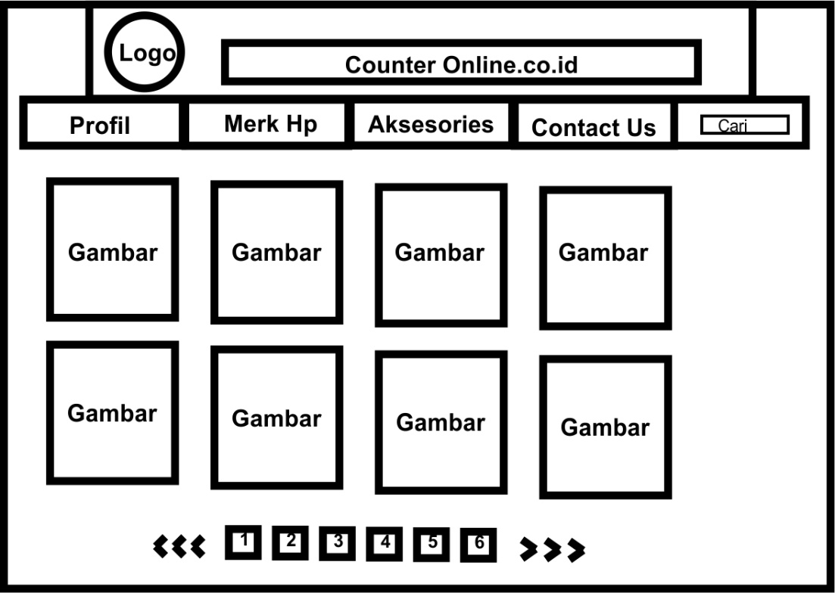

Berikut adalah sebuah kolom menu utama.Pada tampilan menu utama terdapat beberapa pilihan submenu antara lain: Profil,Merk HP,Aksessoris,ContactUs dan kolom pencarian.

1. Profil berisi gambar contoh handphone dan aksessories (random).
2. Merk Hp berisi tentang beberapa jenis,spesifikasi dan harga handphone.
3. Aksessories berisi tentang beberapa contoh aksessories handphone beserta spesifikasinya dan harganya.
4. ContactUS berisi tentang kontak kami yang dihubungi ketika konsumen ingin memesan sebuah handphone atau aksessories.
5. Kolom pencarian yaitu sebuah kolom yang berfungsi untuk mencari sebuah handphone dan aksessories.

## Menu Merk HP

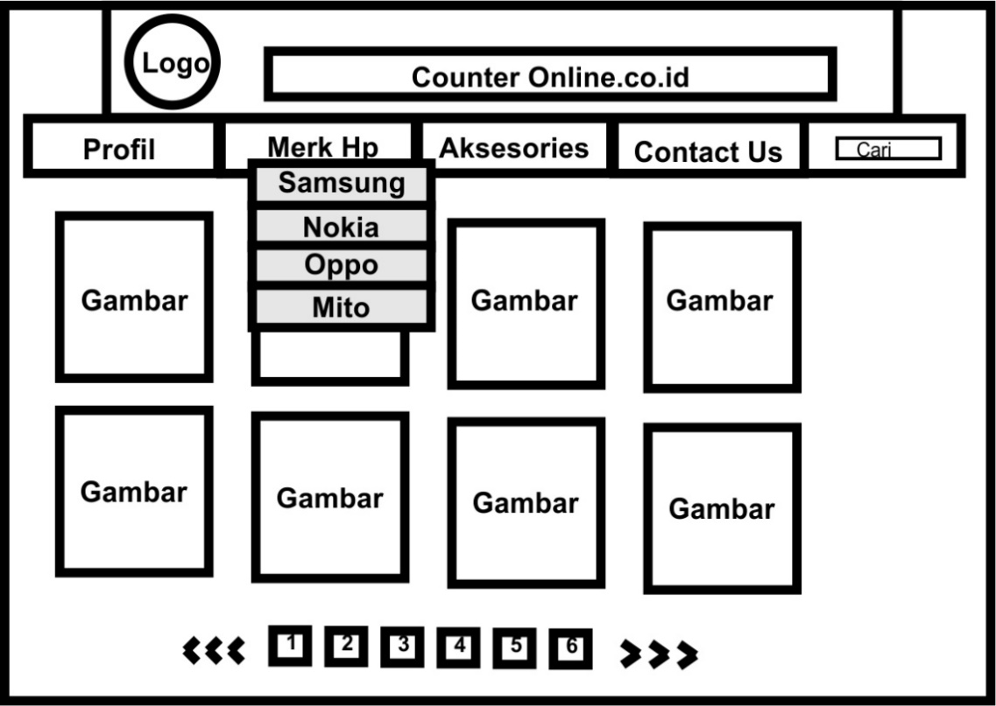

Berikut adalah sebuah kolom Menu Merk Hp Pada tampilan di menu Merk HP kita dapat mencari berbagai tipe merk handphone yang kita cari. Contoh : Samsung,Lenovo,Oppo,Nokia, Xiaomi, Sony,dll. Jika konsumen mengeklik salah satu gambar handphone maka akan keluar sebuah spesifikasi sebuah handphone tersebut beserta harganya.

# Menu Aksesories

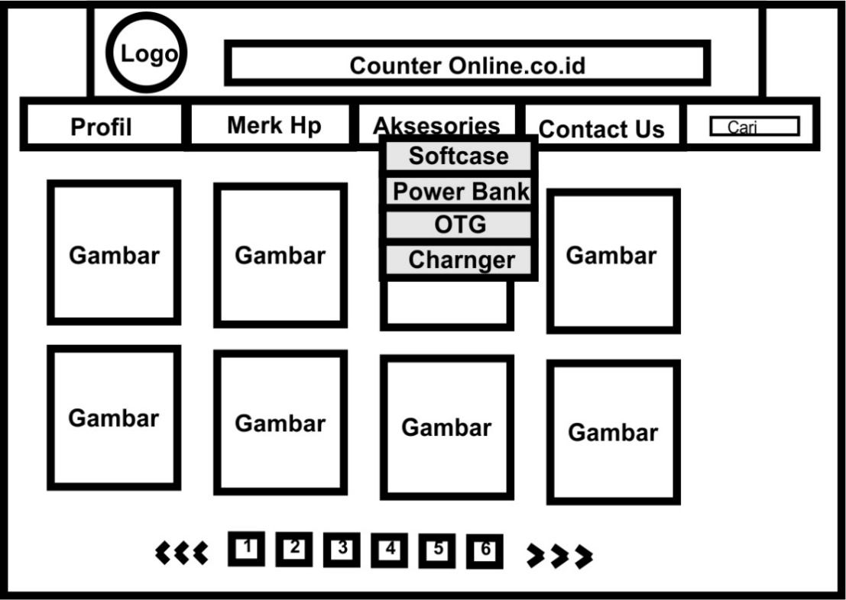

B

Berikut adalah sebuah kolom Menu Aksessories Pada tampilan di Menu Aksesories kita dapat mencari berbagai jenis aksesories handphone yang kita cari, seperti softcase,powerbank, tongsis,ring case,charger,dll. Jika kita mengeklik gambar Aksessories kita akan mendapatkan sebuah spesifikasi dari Aksessories yang kita klik tersebut. Aksessories tersebut sudah dilengkapi dengan harga dibawah gambarnya jadi konsumen tidak bingung.

## Menu ContactUS

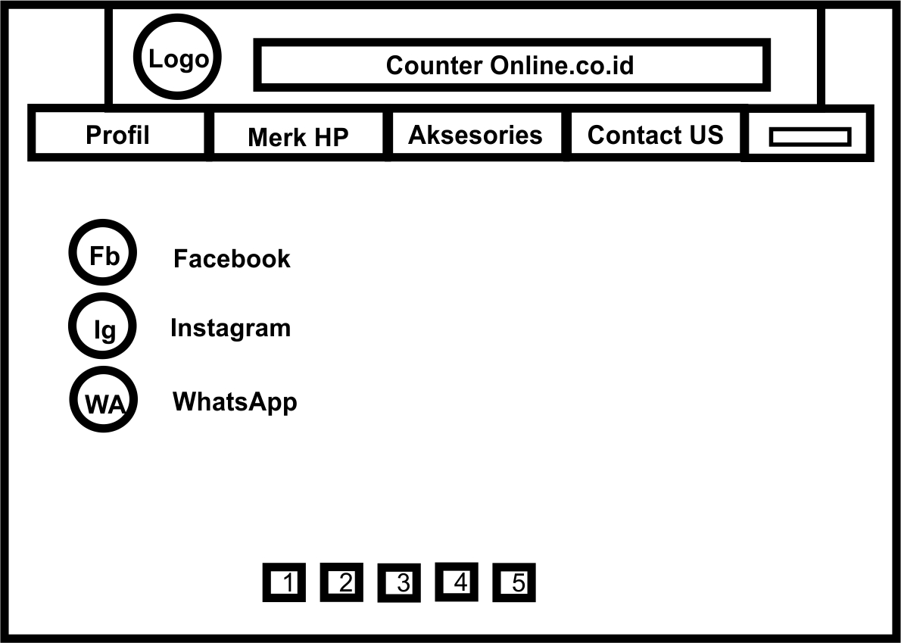

Berikut adalah sebuah kolom menu ContactUS Pada Menu ContactUS berisi tentang kontak counter kami yang dapat dihubungi ketika konsumen ingin memesan sebuah barang dari situs kami. Ada 2 kontak yang dapat dihubungi yaitu melalui facebook,dan WhatsApp Situs kami juga dapat dilihat di Instagram yaitu “COUNTER ONLINE”.

# Daftar Pustaka

[*http://www.seputarpengetahuan.com/2016/06/10-pengertian-aplikasi-menurut-para-ahli-lengkap.html*](http://www.seputarpengetahuan.com/2016/06/10-pengertian-aplikasi-menurut-para-ahli-lengkap.html) *[1]*

**Diunduh pada tanggal : 1 Maret 2017**

*Handbook WEB 2 – HTML[2]*

**Diunduh pada tanggal : 20 Februari 2017**

*Handbook-WEB-1-Pengenalan-Teknologi-Internet-dan-WEB [3]*

**Diunduh pada tanggal : 16 Februari 2017**

[*http://pengertiandefinisi.com/pengertian-handphone-sejarah-dan-fungsinya/*](http://pengertiandefinisi.com/pengertian-handphone-sejarah-dan-fungsinya/)*[4]*

**Diunduh pada tanggal : 1 Maret 2017**

<http://artikel.icaltoys.com/?p=202> [6]

**Diunduh pada tanggal 2 maret 2017**

<https://id.wikipedia.org/wiki/Telepon_genggam>

**Diunduh pada tanggal : 2 maret 2017 [5]**

[*https://id.wikipedia.org/wiki/Waralaba*](https://id.wikipedia.org/wiki/Waralaba)

**Diunduh pada tanggal : 12 februari 2017 [7]**